Урок-КВН в 9 классе по теме:
«Степень с рациональным показателем»

Разработала:
Учитель математики
МБОУ гимназии №88
Якунина Любовь Анатольевна

г.Краснодар

9 класс
Тема: «Степень с рациональным показателем»
Тип урока: урок систематизации и обобщения знаний
Форма: урок – КВН
Технология: коллективные способы обучения
Цель урока: повторить и закрепить изученный материал по теме урока в процессе решения упражнений
Подготовка к КВН
Класс разделен на 3 команды, в каждой выбран капитан и консультант. Капитаны организуют свои команды; представляют домашнее задание и самостоятельные работы, выполненные на уроке на проверку консультантам; участвуют в конкурсе капитанов; назначают выступающего в блиц-турнире.
Консультанты проверяют работы соперников по схеме:
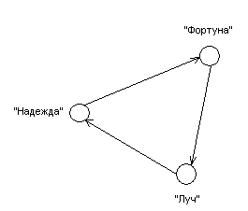
Название команды | Конкурсы
Название команды | Разминка | Блиц-турнир | Домашнее задание | Конкурс капитанов | Конкурс консультантов | Итоговый результат | Место
«Надежда»
«Фортуна»
«Луч»

Оборудование:
- Интерактивная доска
- Доска, мел
- Табло соревнования
- Таблица «Свойства степеней»
Ход урока
- Вступительное слово учителя, представление жюри из числа учителей школы и родителей
- Разминка (5 мин.)
Учащиеся выполняют работу на листах. Задание на интерактивной доске

Вариант №1 Вариант №2
Выполните действия: Выполните действия:
1. 1.
2. 2.
3. 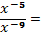 3. 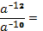
4. 4.
5. 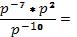 5. 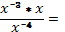

Результаты конкурса подводят консультанты во время следующего этапа игры. Каждое верно выполненное задание оценивается в 1 балл. Консультант суммирует баллы, набранные каждым игроком и всей командой.
- Блиц-турнир
На интерактивной доске одно за другим появляются два задания. Отвечает команда, вызвавшаяся первой. Верный ответ оценивается в 5 баллов. Если ответ неверный или неполный, то слово передается другой команде.

Задание №1
Почему так получилось?
Докажем, что 5=1. От обеих частей этого равенства отнимем по 3 и результат возведем в квадрат: . Получили, что 4=4. Это равенство верное. Значит, и исходное также верное, т.е. 5=1.
Задание №2
Что бы это значило?
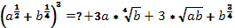

- Домашнее задание
Все тетради заранее собираются и проверяются консультантами. На уроке консультанты докладывают о результатах, называют ошибки, допущенные в работах.
Каждое полностью и правильно выполненное задание оценивается в 1 балл. Результат определяется суммой баллов, полученных за все время работы.
- Конкурс капитанов
Задания у них одинаковые. Они работают у доски, отгородившись друг от друга ее крыльями, чтобы не видеть работу соседа.
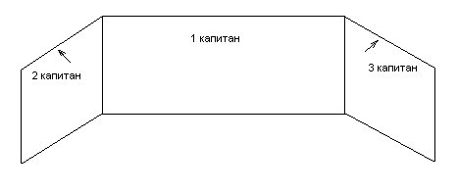
Пока капитаны работают на доске, класс выполняет это задание в тетрадях.
Задание
Упростить выражение: 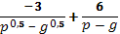
И найти его значение при p=4; g=49

- Конкурс консультантов
После жеребьевки консультанты выступают в установленном порядке. Каждый из них, выйдя к доске, вытаскивает билет с заданием. Без предварительной подготовки он выполняет это задание на доске и одновременно объясняет свои действия.
Учащиеся из команд соперников «разыгрывают» не понимание и задают вопросы.
Максимальная оценка за правильный ответ – 5 баллов.
Задания
- Вычислите:
- Упростите: 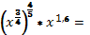
- Сократите дробь: 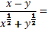
- Упростите: 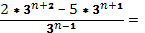
- Упростите: 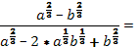

- Подведение итогов КВНа
Учитель дает слово жюри, они подводят итоги КВН, награждают победителей.
Учитель еще раз просматривает самостоятельные и домашние работы учащихся, определяет качество работы консультантов, всем учащимся выставляет оценки за работу, с учетом участия каждого в проведенных конкурсах.

